Հավելված N 1
ՀՀ կառավարության 2020 թվականի
ապրիլի 30-ի N 668-Լ որոշման

Ձ Ե Վ
ՓՐԿԱՐԱՐԱԿԱՆ ԾԱՌԱՅՈՒԹՅԱՆ ՀԱՄԱԶԳԵՍՏԻ

1. ԸՆԴՀԱՆՈՒՐ ԴՐՈՒՅԹՆԵՐ

- Սույն իրավական ակտով սահմանվում է Հայաստանի Հանրապետության արտակարգ իրավիճակների նախարարության Փրկարար ծառայության բարձրագույն, գլխավոր, ավագ, միջին և կրտսեր խմբերի պաշտոններ զբաղեցնող փրկարարական ծառայողների համազգեստի ընդհանուր ձևը:

2. ՓՐԿԱՐԱՐԱԿԱՆ ԾԱՌԱՅՈՒԹՅԱՆ ԾԱՌԱՅՈՂԻ ԽՈՐՀՐԴԱՆՇԱՆՆԵՐԸ
ԵՎ ՏԱՐԲԵՐԱՆՇԱՆՆԵՐԸ

- Փրկարարական ծառայության ծառայողների համազգեստի թևքի տարբերանշան (նկար 1):
Փրկարարական ծառայության միասնական վահանաձև տարբերանշանը խորհրդանշում է փրկարար ծառայությունը: Վերին մասում 12 չափսի տառատեսակով ասեղնագործված են «ՀԱՅԱՍՏԱՆ» և անգլերեն թարգմանությամբ` «ARMENIA» բառերը: Ստորոտում կամարաձև, 10 չափսի տառատեսակով ասեղնագործված են «ՓՐԿԱՐԱՐ ԾԱՌԱՅՈՒԹՅՈՒՆ» և անգլերեն թարգմանությունը` «RESCUE SERVICE»: Կարվում է աջ թևքի վրա:
- Ութաթև խորհրդանշան (նկար 2):
Ոսկեգույն, ներսը հավասարակողմ եռանկյունի խորհրդանշանը միջազգային փրկարարական և քաղաքացիական պաշտպանության խորհրդանիշն է, որը կառուցվում է 2 խորանարդի (մեծ և փոքր) հատումից և նշանակում է օգնություն երկրագնդի բոլոր ուղղություններով: Ութաթև խորհրդանշանի կենտրոնում տեղավորված է քաղաքացիական պաշտպանությունը խորհրդանշող եռանկյունաձև տարբերանշանը: Ութաթև խորհրդանշանը փակցվում է համազգեստի ուսադիրի վրա:
4. Կոճակներ (նկար 2):
Մետաղյա, կլոր, ոսկեգույն` 22 մմ և 14 մմ չափսերի` Հայաստանի Հանրապետության զինանշանով:
5. Քաղաքացիական պաշտպանության տարբերանշանը (նկար 2) կապույտ եռանկյունի է՝ նարնջագույն շրջանաձև հիմքի կենտրոնում՝ քաղաքացիական պաշտպանության միջազգային տարբերանշանի օրինակով:
6. Թևքի տարբերանշանները կրում են ձախ թևքի արտաքին կողմից ձմեռային (կիսասեզոնային) վերարկուների, կիսասեզոնային բաճկոնների, կիտելների, ձմեռային սվիտերների և բաճկոնների` թևքի վերևի կետից մինչև նշանը` 90 մմ տարածությամբ:
7. Փրկարար ծառայության ստորաբաժանումների խորհրդանիշների ձևերը և նկարագրությունները հաստատում է Հայաստանի Հանրապետության արտակարգ իրավիճակների նախարարը:

3. ՓՐԿԱՐԱՐԱԿԱՆ ԾԱՌԱՅՈՒԹՅԱՆ ԲԱՐՁՐԱԳՈՒՅՆ ԵՎ ԳՆԴԱՊԵՏԻՑ ՄԻՆՉԵՎ ՓՐԿԱՐԱՐԱԿԱՆ ԾԱՌԱՅՈՒԹՅԱՆ ԼԵՅՏԵՆԱՆՏԻ ԿՈՉՈՒՄՆԵՐ ՈՒՆԵՑՈՂ ՓՐԿԱՐԱՐԱԿԱՆ ԾԱՌԱՅՈՂՆԵՐԻ ՏՈՆԱԿԱՆ ՀԱՄԱԶԳԵՍՏԸ

8. Տոնական գլխարկ (նկար 3):
Մուգ փիրուզագույն կիսաբրդյա գործվածքից, սև լաքապատ հովհարով, գլխարկաբոլորքին ոսկեգույն կոճակներով ամրացված զարդապարանով: Գլխարկահատակի և գլխարկաբոլորքի վերին եզրով անցնում է 2 մմ լայնքով կարմիր մահուդից երիզ: Առջևի կենտրոնական մասում ամրացված է 80 x 54 մմ կոկարդ՝ Հայաստանի Հանրապետության արտակարգ իրավիճակների նախարարության խորհրդանշանով: Բարձրագույն խմբի կոչում ունեցող ծառայողների համար գլխարկաբոլոքին ամրացված են դափնետերևներ, իսկ կոկարդը՝ Հայաստանի Հանրապետության զինանշանն է:
9. Տոնական համազգեստի կիտել (նկար 4):
Մուգ փիրուզագույն կիսաբրդյա գործվածքից, մետաքսյա աստառով, մեկ շարքով տեղադրված 22 մմ 4 ոսկեգույն Հայաստանի Հանրապետության զինանշանով կոճակներով: Ունի 2 ներկարված գրպան` կափույրներով և 2 ծոցագրպան: Օձիքի դիմային ծայրերի ստորին հատվածում ամրացվում է ութաձև մետաղական խորհրդանիշը (նկար 2), իսկ բարձրագույն կոչումներ ունեցող ծառայողներինը` ասեղնագործված տերևներ: Աջ թևին ասեղնագործված է փրկարար ծառայության թևքանշանը, ձախ թևքին Հայաստանի Հանրապետության եռագույնը` ներքևում ասեղնագործված «ՀԱՅԱՍՏԱՆ» և Հայաստանի Հանրապետության արտակարգ իրավիճակների նախարարության խորհրդանշանը: Ուսադիրները` կարովի, ոսկեգույն, եզրագծերը կարմիր։

10. Տոնական վերարկու` ձմեռային:
Մուգ փիրուզագույն, կիսաբրդյա գործվածքից, լանջափեշերը կոճկվում են ոսկեգույն կոճակներով, ներքևի մասում 2 ներկարված գրպաններ` կափույրով, երկշերտ օձիքով և գոտիով, ձախ կրծքավանդակին մեկ ներկարված գրպան: Բարձրագույն խմբի կոչումներ ունեցող ծառայողների համար` հանովի կարակուլե օձիքով: Ուսադիրները` կարովի, մուգ փիրուզագույն, եզրագծերը կարմիր կամ նարնջագույն։ Աջ թևքին՝ փրկարար ծառայության թևքանշանն է, ձախ թևքին Հայաստանի Հանրապետության եռագույնը` ներքևում ասեղնագործված «ՀԱՅԱՍՏԱՆ» և Հայաստանի Հանրապետության արտակարգ իրավիճակների նախարարության խորհրդանշանը:
11. Տոնական համազգեստի տաբատ (նկար 4):
Մուգ փիրուզագույն, կիսաբրդյա գործվածքից, ներկարված 2 կողային գրպաններով, հետևի մասում մեկ գրպան` կափույրով: Կողային կարերում կարմիր մահուդից երիզներ: Բարձրագույն խմբի կոչումներ ունեցող ծառայողների համար` կողքերին 2 լայն 25 մմ կարմիր գունաժապավեններ:
12. Տոնական վերնաշապիկ:
Սպիտակ գործվածքից, ծալովի օձիքով, ուղղահայաց ծալվածքով, կրծքամասում կոճակով, կափույրով և շերտակարով 2 վրադիր գրպաններով, ուղիղ գոտիով: Կոճկվում է կոճակներով, թևքերը` երկար (ձմեռային) և կարճ (ամառային), ուսերին տեղադրված են ուսադիրների ամրակներ: Ուսադիրները սպիտակ՝ կարմիր եզրագծերով։
13. Տոնական համազգեստի փողկապ (նկար 5, 6):
Սև գործվածքից, ոսկեգույն ամրակով և զինանշանով:
14. Տոնական համազգեստի գոտի (նկար 4):
Դեղին գույնի մետաքսե գործվածքից, կոճկվում է 30 x 50 մմ արույրե ճարմանդով` վրան Հայաստանի Հանրապետության արտակարգ իրավիճակների նախարարության խորհրդանշանը:
15. Տոնական համազգեստի շարֆ:
Մուգ փիրուզագույն, կիսաբրդյա գործվածք` 125 սմ x 24 սմ չափսի:
16. Տոնական համազգեստի ձեռնոց:
Սպիտակ տրիկոտաժե գործվածքից, հնգամատնյա, երեսամասը դեկորատիվ կարագծերով:

17. Կանացի տոնական կիտել (նկար 4):
Մուգ փիրուզագույն կիսաբրդյա գործվածքից, մետաքսյա աստառով, մեկ շարքով տեղադրված 22 մմ 3 ոսկեգույն կոճակներով: Ունի 2 վրադիր գրպաններ` կափույրներով: Օձիքի դիմային ծայրերի ստորին հատվածում ամրացվում է ութաձև մետաղական խորհրդանիշը (նկար 2), իսկ բարձրագույն խմբի կոչումներ ունեցող ծառայողներինը` ասեղնագործված տերևներ: Աջ թևին ասեղնագործված է Փրկարար ծառայության թևքանշանը, ձախ թևքին` Հայաստանի Հանրապետության եռագույնը` ներքևում ասեղնագործված «ՀԱՅԱՍՏԱՆ» և Հայաստանի Հանրապետության արտակարգ իրավիճակների նախարարության խորհրդանշանը: Ուսադիրները` ոսկեգույն, եզրագծերը կարմիր։
18. Տոնական կիսաշրջազգեստ (նկար 4):
Մուգ փիրուզագույն կիսաբրդյա գործվածքից, մետաքսյա աստառով: Կիսաշրջազգեստը պարզ ձևի, գոտիով, հետևի մասը` կենտրոնակարով և բաց դարձածալով:
19. Տոնական գլխարկ պիլոտկա (կանացի) (նկար 7):
Մուգ փիրուզագույն կիսաբրդյա գործվածքից, վերծալված եզրակարերը կարմիր մահուդե երիզով: Առջևի կենտրոնական մասում ամրացված է Փրկարար ծառայության կամ Հայաստանի Հանրապետության արտակարգ իրավիճակների նախարարության խորհրդանշանով կոկարդ, իսկ բարձրագույն խմբի կոչում ունեցողների համար կոկարդը՝ Հայաստանի Հանրապետության զինանշանն է:
20. Տոնական երկարաճիտք կոշիկներ:
Սև գույնի, կիսալաքապատ բնական կաշվից: Ճտքերի վերին եզրերը կարմիր կաշվե եզրաքուղերով:
21. Սույն գլխով սահմանված տոնական համազգեստը կարող է հատկացվել նաև շքերթներում, զորահանդեսներում, հանդիսավոր երթերում ու նիստերում, պատվո պահակախմբի կազմում և այլ հանդիսավոր արարողություններում ընդգրկվող փրկարարական ծառայության ենթասպայից մինչև փրկարարական ծառայության շարքային կոչումներ ունեցող ծառայողներին, ինչպես նաև փողային նվագախմբի (փրկարարական ծառայող չհանդիսացող) երաժիշտներին:

4. ՓՐԿԱՐԱՐԱԿԱՆ ԾԱՌԱՅՈՒԹՅԱՆ ԲԱՐՁՐԱԳՈՒՅՆ, ԳԼԽԱՎՈՐ,
ԱՎԱԳ, ՄԻՋԻՆ, ԿՐՏՍԵՐ ԿՈՉՈՒՄՆԵՐ ՈՒՆԵՑՈՂ ՓՐԿԱՐԱՐԱԿԱՆ
ԾԱՌԱՅՈՂՆԵՐԻ ԱՄԵՆՕՐՅԱ ՀԱՄԱԶԳԵՍՏԸ

24. Ամենօրյա համազգեստ` մուգ փիրուզագույն (նկար 8):
Կիսաբամբակյա գործվածքից, ծալովի օձիքով, կոճկվում է շղթայով կամ կոճակով, ուսադիրները` հանովի: Ներքևի մասում երկկողմանի ներկարված թեք գրպաններ, առանց կափույրի, շղթայով: Կրծքամասի աջ գրպանի կափույրի վրա ամրացվում է «MES OF ARMENIA», իսկ ձախ գրպանի կափույրի վրա` արյան կարգի տարբերանշանները: Բաճկոնի աջ թևքին ամրացված է Փրկարար ծառայության թևքանշանը, իսկ ձախ թևքին Հայաստանի Հանրապետության եռագույնը` ներքևում «ՀԱՅԱՍՏԱՆ» և Հայաստանի Հանրապետության արտակարգ իրավիճակների նախարարության խորհրդանշանը: Օձիքի դիմային ծայրերի ստորին հատվածում ամրացվում է ութաձև մետաղական խորհրդանիշը (նկար 2), իսկ բարձրագույն խմբի կոչում ունեցող ծառայողներինը՝ ասեղնագործված դափնետերևներ: Ուսադիրները` հանովի, համազգեստի գունավորմամբ։
Տաբատը` ազատթող փողքերով, 2 կողային ներկարված գրպանով, հետևի մասում` մեկ գրպան` կափույրով: Բարձրագույն կոչումներ ունեցող ծառայողների համար` կողքերին 2 լայն 25 մմ կարմիր գունաժապավեններ:
Կիսաշրջազգեստը` մետաքսյա աստառով, պարզ ձևի, գոտիով, հետևի մասը` կենտրոնակարով և բաց դարձածալով:
25. Ամենօրյա` մուգ փիրուզագույն համազգեստի ձմեռային բաճկոն և տաբատ (նկար 17):
Բաճկոնը՝ ձմեռային տաք ներդիրով: Օձիքը` արհեստական մորթուց, մուգ կապույտ կամ սև գույնի (հանովի), որին ամրացված է հանովի գլխանոց: Օձիքի դիմային ծայրերի ստորին հատվածում ամրացվում է ութաձև մետաղական խորհրդանիշը, իսկ բարձրագույն խմբի կոչում ունեցող ծառայողներինը՝ ասեղնագործված դափնետերևներ: Առաջնամասում մշակված են վրադիր 2 գրպաններ` կափույրներով և կողային գրպաններ: Կրծքամասի աջ գրպանի կափույրի վրա ամրացվում է «MES OF ARMENIA», իսկ ձախ գրպանի կափույրի վրա` արյան կարգի տարբերանշանները: Բաճկոնի աջ թևքին ասեղնագործված է Փրկարար ծառայության թևքանշանը, իսկ ձախ թևքին` Հայաստանի Հանրապետության եռագույնը` ներքևում «ՀԱՅԱՍՏԱՆ» և Հայաստանի Հանրապետության արտակարգ իրավիճակների նախարարության խորհրդանշանը: Ուսադիրները համազգեստի գունավորմամբ` ամրացվում են ուսերին կամ կրծքավանդակի կենտրոնում կպչուն ժապավենի տեսքով:
Տաբատն աստառացուի հետ մգդակարված սինտեպոնով, ունի 2 ներկարված կողային գրպաններ և 2 կափույրով գրպաններ հետևի մասում: Բարձրագույն խմբի կոչումներ ունեցող ծառայողների համար` կողքերին 2 լայն 25 մմ կարմիր գունաժապավեններ:
26. Ամենօրյա համազգեստի շապիկ (մայկա)` կարճաթև և երկարաթև:
Բամբակյա գործվածքից, կապույտ կամ բաց շագանակագույն գույնի, կլորավուն օձիքով, ձախ թևին` Հայաստանի Հանրապետության եռագույն դրոշը:
27. Ամենօրյա մուգ փիրուզագույն համազգեստի կիսաբամբակյա ամառային գլխարկ (նկար 10): Փրկարարական ծառայության սպայական անձնակազմի համար:
Սև լաքապատ գլխարկահովհարով, առջևի կենտրոնական մասում ամրացված է Հայաստանի Հանրապետության արտակարգ իրավիճակների նախարարության խորհրդանշանը, իսկ բարձրագույն խմբի կոչում ունեցող ծառայողների համար` գլխարկաբոլոքը դափնետերևներով, կոկարդը՝ Հայաստանի Հանրապետության զինանշանը:
28. Ամենօրյա համազգեստի ամառային գլխարկ (կեպի և պիլոտկա)` մուգ փիրուզագույն (նկար 11, 12):
Կիսաբամբակյա գործվածքից, ճակատային մասում ամրացված է Հայաստանի Հանրապետության արտակարգ իրավիճակների նախարարության կամ Փրկարար ծառայության խորհրդանշանը:
29. Ամենօրյա համազգեստի ձմեռային գլխարկ` մուգ փիրուզագույն (նկար 14):
Բաղկացած է թասակից, ականջակալներից, ճակատային մասից և կոշտ հովհարից, որի վերևի կենտրոնական մասում կարվում է Հայաստանի Հանրապետության արտակարգ իրավիճակների նախարարության խորհրդանշանը: Ականջակալները մշակված են արհեստական մուգ կապույտ կամ սև մորթուց, իսկ բարձրագույն խմբի կոչում ունեցող ծառայողների համար` գլխարկաբոլոքը դափնետերևներով, կոկարդը՝ Հայաստանի Հանրապետության զինանշանը:
30. Ձմեռային կարակուլե գլխարկ (նկար 15):
Կոշտ հովհարով, մորթե ականջակալներով, թասակը սև բնական կաշվից, միջնամասում կաշեպատ, 14 մմ չափսի կոճակով, որը կրում են փրկարարական ծառայության բարձրագույն խմբի պաշտոններ ունեցող ծառայողները: Բարձրագույն խմբի կոչում ունեցող ծառայողների համար գլխարկի ճակատային մասում ամրացվում է Հայաստանի Հանրապետության զինանշանը, մնացած դեպքերում՝ ԱԻՆ խորհրդանշանը։
31. Ամենօրյա կիտել-տաբատ:
Մուգ փիրուզագույն կիսաբրդյա գործվածքից: Ունի 2 ներկարված գրպան` կափույրներով և 2 ծոցագրպան: Օձիքի դիմային ծայրերի ստորին հատվածում ամրացվում է ութաձև մետաղական խորհրդանիշը, իսկ բարձրագույն կոչումներ ունեցող ծառայողներինը` ասեղնագործված դափնետերևներ: Աջ թևին ասեղնագործված է Փրկարար ծառայության թևքանշանը, ձախ թևքին Հայաստանի Հանրապետության եռագույնը` ներքևում ասեղնագործված «ՀԱՅԱՍՏԱՆ» և Հայաստանի Հանրապետության արտակարգ իրավիճակների նախարարության խորհրդանշանը: Ուսադիրները` կարովի, փիրուզագույն։
Տաբատը՝ մուգ փիրուզագույն, կիսաբրդյա գործվածքից, ներկարված 2 կողային գրպաններով, հետևի մասում մեկ գրպան: Կողային կարերում կարմիր մահուդից երիզներ: Բարձրագույն խմբի կոչումներ ունեցող ծառայողների համար` կողքերին 2 լայն 25 մմ կարմիր գունաժապավեններ:
Գլխարկը՝ մուգ փիրուզագույն կիսաբրդյա գործվածքից, սև լաքապատ հովհարով, գլխարկաբոլորքին ոսկեգույն կոճակներով ամրացված զարդապարանով: Հայաստանի Հանրապետության արտակարգ իրավիճակների նախարարության խորհրդանշանն է: Բարձրագույն խմբի կոչում ունեցող ծառայողների համար գլխարկաբոլորքին ամրացված են դափնետերևներ, իսկ կոկարդը՝ Հայաստանի Հանրապետության զինանշանն է:
32. Ամենօրյա վերնաշապիկ:
Կապույտ գործվածքից, ծալովի օձիքով, ուղղահայաց ծալվածքով, կրծքամասում կոճակով, կափույրով և շերտակարով 2 վրադիր գրպաններով, ուղիղ գոտիով: Կոճկվում է կոճակով, թևքերը` երկար (ձմեռային) և կարճ (ամառային), ուսերին տեղադրված են ուսադիրների ամրակներ:
33. Ամենօրյա համազգեստի փողկապ:
Փիրուզագույն գործվածքից, ոսկեգույն ամրակով:
34. Ամենօրյա համազգեստի ձմեռային երկարաթև սվիտեր:
Կապույտ գույնի, կիսաբրդյա կամ ակրիլ, ուսերը վրակարված են մուգ կապույտ կամ շագանակագույն գործվածքով:
Օձիքը` շրջանաձև բացվածքով:
35. Ամենօրյա համազգեստի ձմեռային անթև սվիտեր (ժիլետ):
Կապույտ կամ շագանակագույն գույնի կիսաբրդյա կամ ակրիլ, ուսերը պատված են մուգ կապույտ կամ շագանակագույն գործվածքով: Օձիքը` շրջանաձև բացվածքով:
36. Ձեռնոց` ամենօրյա:
Ամենօրյա ձեռնոց` փիրուզագույն կամ շագանակագույն խիտ բրդյա գործվածքից:
37. Ձմեռային երկարաթև սվիտեր՝ սև:
Սև գույնի, կիսաբրդյա կամ ակրիլ: Օձիքը` շրջանաձև բացվածքով:
38. Ձմեռային անթև սվիտեր՝ սև (ժիլետ):
Սև գույնի, կիսաբրդյա կամ ակրիլ: Օձիքը` շրջանաձև բացվածքով:
39. Կաշեգոտի՝ 50 մմ լայնությամբ, մետաղյա ճարմանդով:
40. Քաղաքացիական պաշտպանության համազգեստի շապիկ (մայկա)` կարճաթև և երկարաթև:
Բամբակյա գործվածքից, բաց կանաչ գույնի, կլորավուն օձիքով, ձախ թևին` Հայաստանի Հանրապետության եռագույն դրոշը:
41. Ամենօրյա համազգեստ` քողարկող (նկար 9):
Գործվածքի պատկերը թվային, կոճկվում է կենտրոնական կոճկվածքով` 5 կոճակօղակներով: Առաջամասում մշակված են վրադիր 4 գրպաններ` կափույրներով: Կրծքամասի աջ գրպանի կափույրի վրա ասեղնագործված է MES OF ARMENIA, իսկ ձախ գրպանի կափույրի վրա` արյան կարգի տարբերանշանները: Բաճկոնի աջ թևքին՝ ամրացված է Փրկարար ծառայության թևքանշանը, իսկ ձախ թևքին՝ Հայաստանի Հանրապետության եռագույնը` ներքևում «ՀԱՅԱՍՏԱՆ» և Հայաստանի Հանրապետության արտակարգ իրավիճակների նախարարության խորհրդանշանը: Օձիքի դիմային ծայրերի ստորին հատվածում ամրացվում է ութաձև մետաղական խորհրդանիշը (նկար 2), իսկ բարձրագույն խմբի կոչում ունեցող ծառայողներինը՝ ասեղնագործված դափնետերևներ: Ուսադիրները համազգեստի գունավորմամբ։
Տաբատի գործվածքի պատկերը թվային: Տաբատն առաջնամասում ունի թեք ներկարված 2 գրպաններ, ետևամասի աջ կողմում ներկարված 1 գրպան, իսկ կողքերից մշակված են մեկական վրադիր գրպաններ` կափույրներով:
42. Ամենօրյա քողարկող համազգեստի ձմեռային բաճկոն և տաբատ (նկար 18):
Գործվածքի պատկերը թվային, անջրաթափանց ծածկույթով, կոճկվում է շղթայով և 6 կոճակօղակներով: Առաջնամասում մշակված են վրադիր 4 գրպաններ` կափույրներով: Կրծքամասի աջ գրպանի կափույրի վրա ամրացվում է «MES OF ARMENIA», իսկ ձախ գրպանի կափույրի վրա` արյան կարգի տարբերանշանները: Բաճկոնի աջ թևքին ասեղնագործված է Փրկարար ծառայության թևքանշանը: Բաճկոնին միացված է անջրաթափանց գործվածքից գլխանոց և մորթե օձիք: Օձիքի դիմային ծայրերի ստորին հատվածում ամրացվում է ութաձև մետաղայան խորհրդանիշը, իսկ բարձրագույն խմբի կոչում ունեցող ծառայողներինը՝ ասեղնագործված դափնետերևներ: Ուսադիրները համազգեստի գունավորմամբ` ամրացվում են ուսերին կամ կրծքավանդակին:
Տաբատի գործվածքի պատկերը թվային, անջրաթափանց ծածկույթով, մշակված գոտիով, աստառացուի հետ մգդակարված սինտեպոնով: Տաբատն առաջնամասում ունի թեք ներկարված 2 գրպաններ, ետևամասի աջ կողմում ներկարված 1 գրպան, իսկ կողքերից մշակված են մեկական վրադիր գրպաններ` կափույրներով:
43. Ամենօրյա քողարկող համազգեստի գոտի:
Արտադրվում է տիսմայից և համազգեստի քողարկող կամ կանաչ գործվածքից: Գոտու երիզահանգույցը` մետաղյա ճարմանդով:
44. Ամենօրյա քողարկող համազգեստի ամառային գլխարկ (կեպի) (նկար 13):
Գործվածքի պատկերը թվային, կոշտ հովհարով, որի վերևի կենտրոնական մասում կարվում է Հայաստանի Հանրապետության արտակարգ իրավիճակների նախարարության խորհրդանշանը:
45. Ամենօրյա քողարկող համազգեստի ձմեռային գլխարկ (կեպի) (նկար 16):
Գործվածքի պատկերը թվային, անջրաթափանց ծածկույթով, կոշտ հովհարով, սև գույնի մորթե ականջակալներով և ծոծրակամասով: Հովհարի վերևի կենտրոնական մասում կարվում է Հայաստանի Հանրապետության արտակարգ իրավիճակների նախարարության խորհրդանշանը:
46. Քաղաքացիական պաշտպանության կանաչ համազգեստի ձմեռային բաճկոն և տաբատ:
Գործվածքը անջրաթափանց ծածկույթով, կոճկվում է շղթայով և 6 կոճակօղակներով: Առաջնամասում մշակված են վրադիր 4 գրպաններ` կափույրներով: Կրծքամասի աջ գրպանի կափույրի վրա ամրացվում է «MES OF ARMENIA», իսկ ձախ գրպանի կափույրի վրա` արյան կարգի տարբերանշանները: Բաճկոնի աջ թևքին ամրացված է Փրկարար ծառայության թևքանշանը: Ձախ դիմային գրպանի կենտրոնում ամրացվում է Փրկարար ծառայության համապատասխան ստորաբաժանման խորհրդանշանը: Բաճկոնին միացված է անջրաթափանց գործվածքից գլխանոց և մորթե օձիք: Օձիքի դիմային ծայրերի ստորին հատվածում ամրացվում է ութաձև մետաղական խորհրդանիշը, իսկ բարձրագույն կոչում ունեցող ծառայողներինը՝ ասեղնագործված դափնետերևներ: Ուսադիրները համազգեստի գունավորմամբ` կոչմանը համապատասխան հնգաթև ուռուցիկ աստղերով՝ ամրացվում են ուսերին կամ կրծքավանդակի կենտրոնում:
Տաբատի գործվածքը անջրաթափանց ծածկույթով, աստառացուի հետ մգդակարված սինտեպոնով: Տաբատն առաջնամասում ունի թեք ներկարված 2 գրպաններ, ետևամասի աջ կողմում ներկարված մեկ գրպան, իսկ կողքերից մշակված են մեկական վրադիր գրպաններ` կափույրներով: Առաջնամասում մշակված են ծնկակալներ: Բարձրագույն խմբի կոչումներ ունեցող ծառայողների համար` կողքերին 2 լայն 25 մմ կարմիր գունաժապավեններ:
47. Քաղաքացիական պաշտպանության կանաչ համազգեստի ձմեռային գլխարկ:
Բաղկացած է թասակից, ականջակալներից, ճակատային մասից և կոշտ հովհարից, որի վերևի կենտրոնական մասում կարվում է Հայաստանի Հանրապետության արտակարգ իրավիճակների նախարարության խորհրդանշանը: Ականջակալները մշակված են արհեստական մուգ կանաչ կամ սև մորթուց, իսկ բարձրագույն խմբի պաշտոն զբաղեցնող ծառայողների համար` գլխարկաբոլոքը դափնետերևներով, կոկարդը՝ Հայաստանի Հանրապետության զինանշանը, իսկ ականջակալները մշակված են բնական մուգ կանաչ կամ սև մորթուց:
48. Քաղաքացիական Պաշտպանության կանաչ ամենօրյա համազգեստի լրակազմ: Համազգեստը բաղկացած է տաբատից, բաճկոնից և կեպիից: Գույնը մուգ կանաչ:
Բաճկոնը՝ ունի ծալովի, ուղղանկյունաձև կանգունակով օձիք: Օձիքի դիմային ծայրերի ստորին հատվածում ամրացվում է ութաձև մետաղական խորհրդանիշը, իսկ բարձրագույն խմբի կոչում ունեցող ծառայողներինը՝ ասեղնագործված դափնետերևներ: Առաջամասում մշակված են 4 ծավալուն գրպաններ` կափույրներով, որոնցից երկուսը կրծքամասում, երկուսը առաջամասի կողային հատվածներում: Կրծքամասի աջ գրպանի կափույրի վրա ամրացվում է «MES OF ARMENIA», իսկ ձախ գրպանի կափույրի վրա` արյան կարգի տարբերանշանները: Աջ թևքին՝ ամրացված է ՓԾ թևքի տարբերանշանը, ձախ թևքին՝ Հայաստանի Հանրապետության եռագույնը և Հայաստանի Հանրապետության արտակարգ իրավիճակների նախարարության խորհրդանշանը:
Տաբատը՝ ուղիղ ձևվածքով, առաջամասում կողային թեք ներկարված գրպաններով: Տաբատի կողային հատվածներում՝ ծնկամասից վերև, մշակված են ծավալուն (եռածալ) վրադիր գրպաններ՝ կափույրներով: Տաբատի ետևամասի աջ կողմում ներկարված է կափույրով գրպան: Բարձրագույն խմբի կոչումներ ունեցող ծառայողների համար` կողքերին 2 լայն 25 մմ կարմիր գունաժապավեններ:
Կեպին՝ աստառով, կազմված կոշտ հովհարից, միջնամասից, կողամասերից և հատակից: Գլխարկաբոլորքի կենտրոնում ամրացված է Հայաստանի Հանրապետության արտակարգ իրավիճակների նախարարության խորհրդանիշը, իսկ բարձրագույն խմբի կոչում ունեցող ծառայողների համար գլխարկաբոլորքին ամրացված են դափնետերևներ, իսկ կոկարդը՝ Հայաստանի Հանրապետության զինանշանն է:
49. Քաղաքացիական պաշտպանության համազգեստի ձմեռային երկարաթև սվիտեր:
Բաց կանաչ գույնի, կիսաբրդյա կամ ակրիլ, ուսերը վրակարված են մուգ կանաչ գործվածքով: Օձիքը` շրջանաձև բացվածքով:
50. Քաղաքացիական պաշտպանության համազգեստի ձմեռային անթև սվիտեր (ժիլետ):
Բաց կանաչ գույնի, կիսաբրդյա կամ ակրիլ, ուսերը վրակարված են մուգ կանաչ գործվածքով: Օձիքը` շրջանաձև բացվածքով:
51. Կոշիկ ամենօրյա:
Կարված է սև, բնական կաշվից:
52. Կիսաճտքավոր կոշիկ:
Կարված է սև, բնական կաշվից:
53. Ճտքավոր կոշիկ:
Բնական կաշվից, գույնը սև:
54. Ամենօրյա համազգեստ՝ սև գույնի (լրակազմ) - Համազգեստը բաղկացած է տաբատից, բաճկոնից, գլխարկից և մայկայից:
Բաճկոնը՝ միալանջ, կոճկվում է կենտրոնական կոճկվածքով՝ սև գույնի երկկողմանի երիզաշղթայով: Օձիքը ծալովի, ուղղանկյունաձև կանգունակով: Բաճկոնի առաջնամասի կրծքավանդակի մասում ներկարված են 2 գրպաններ՝ կափույրներով: Կրծքամասի գրպանների կափույրների վրա կարվում են սև գույնի կպչուն ժապավեններ: Ձախ գրպանի կափույրի վրա տեղադրվում է սև գույնի՝ վրան սպիտակ թելով ասեղնագործված կրողի «ԱՆՈՒՆ, ԱԶԳԱՆՈՒՆԸ», իսկ աջ գրպանի կափույրի վրա` կրողի «ՊԱՇՏՈՆԸ» տարբերանշանը Աջ թևքին՝ ասեղնագործված է Հայաստանի Հանրապետության արտակարգ իրավիճակների նախարարության խորհրդանշանը, իսկ ձախ թևքին՝ Հայաստանի Հանրապետության եռագույնը, որից 1 սմ ներքև ասեղնագործված է «ՀԱՅԱՍՏԱՆ» տարբերանշանը: Ուսադիրները համազգեստի գունավորմամբ` կոչմանը համապատասխան հնգաթև ուռուցիկ աստղերով՝ ամրացվում են ուսերին կամ կրծքավանդակի կենտրոնում:
Տաբատը` ազատթող փողքերով, առաջնամասում 2 կողային ներկարված գրպաններով, հետևի աջ կողմում ներկարված մեկ գրպանով:
Գլխարկը կազմված է ճակատամասից, գլխարկահատակից, լաքապատ հովհարից, կարգավորվող արհեստական կաշվից, ճակատափոկից և գլխարկաբոլորքից, որի վրա ոսկեգույն կոճակով ամրացվում է զարդապարան: Կենտրոնական մասում կարվում է Հայաստանի Հանրապետության արտակարգ իրավիճակների նախարարության խորհրդանշանը, իսկ պահեստազորի բարձրագույն սպայական կոչման դեպքում Հայաստանի Հանրապետության զինանշանը։ Հովհարը հավաքովի է, սև գույնի, արտաքինից լաքապատ, իսկ ներսամասը՝ բարխաթե գործվածքից:
Շապիկը (մայկա) սպիտակ գույնի, գործվածքը տրիկոտաժ, ուղիղ ձևածքով, կարճաթև, կլորավուն օձիքով` վզամասը մշակված տրիկոտաժե էլաստիկ մանժետով: Ձախ թևին ասեղնագործված է Հայաստանի Հանրապետության եռագույն դրոշը:
55. Ձմեռային գլխարկ՝ սև:
Գույնը սև: Բաղկացած է թասակից, ականջակալներից, ճակատային մասից և կոշտ հովհարից, որի վերևի կենտրոնական մասում կարվում է Հայաստանի Հանրապետության արտակարգ իրավիճակների նախարարության խորհրդանշանը, իսկ պահեստազորի բարձրագույն սպայական կոչման դեպքում Հայաստանի Հանրապետության զինանշանը: Ականջակալները մշակված են արհեստական սև մորթուց:
56. Ձմեռային բաճկոն և տաբատ՝ սև:
Բաճկոնը՝ ձմեռային տաք ներդիրով փակվող երկկողմանի երիզաշղթայով կոճկվող ռեզինե գոտիով: Օձիքը` արհեստական մորթուց, սև գույնի (հանովի), որին լայն ամրակներով ամրացված է հանովի գլխանոց: Բաճկոնը 2 կողային գրպաններով, ձախ թևի վրա կափույրով գրպան: Առաջնամասում մշակված են վրադիր 2 գրպաններ` կափույրներով: Ձախ գրպանի կափույրի վրա տեղադրվում է սև գույնի՝ վրան սպիտակ թելով ասեղնագործված կրողի «ԱՆՈՒՆ, ԱԶԳԱՆՈՒՆԸ», իսկ աջ գրպանի կափույրի վրա` կրողի «ՊԱՇՏՈՆԸ»: Աջ թևքին ասեղնագործված է Հայաստանի Հանրապետության արտակարգ իրավիճակների նախարարության խորհրդանշանը, իսկ ձախ թևքին՝ ՀՀ եռագույնը, որից 1 սմ ներքև՝ «ՀԱՅԱՍՏԱՆ» տարբերանշանը: Ուսադիրները համազգեստի գունավորմամբ` կոչմանը համապատասխան հնգաթև ուռուցիկ աստղերով՝ ամրացվում են ուսերին կամ կրծքավանդակի կենտրոնում:
Տաբատն աստառացուի հետ մգդակարված սինտեպոնով, ունի 2 ներկարված կողային գրպաններ, 2 կափույրով գրպանների հետևի մասում, որոնք ամրացվում են կոճակով:
5. ՓՐԿԱՐԱՐԱԿԱՆ ԾԱՌԱՅՈՒԹՅԱՆ ԾԱՌԱՅՈՂԻ ՀԱՏՈՒԿ
ԵՎ ՊԱՇՏՊԱՆԻՉ ՀԱՄԱԶԳԵՍՏԸ

59. Փրկարարի ձմեռային կոշիկներ:
Կաշվե, տաք ներդիրով կամ կիսասեզոնային:
61. Փրկարարի ձմեռային ժիլետ:
Վատ եղանակից և ցրտից պաշտպանվելու համար` մուգ փիրուզագույն պոլիէթիլենից` էլաստիկ: 6 գրպանով՝ ռադիոկայանի, կեռիկների, փոկերի և անհրաժեշտ իրերի համար։ Թիկունքին լուսարձակող ժապավեններով:
64. Մարտական հագուստ` հրակայուն, ջրակայուն` (նկար 20):
Բաղկացած է սաղավարտից, բաճկոնից, տաբատից, ժիլետից, ձեռնոցներից և ճտքավոր կամ կիսաճտքավոր կոշիկներից: Ջերմադիմացկուն գործվածքից, բաճկոնի մեջտեղի, ստորին, թևքերի, ինչպես նաև տաբատի ստորին հատվածներում լուսարձակող ժապավեններով: Բաճկոնի և տաբատի կողային հատվածներում երկուական ծավալուն գրպաններ` կափույրներով և մեկ կափույրով գրպան՝ կրծքավանդակի ձախ կողմում: Բաճկոնը կոճկվում է փակ շղթայով և կպչուն ժապավեններով, մեջքին գրված է «ԱԻՆ ՀԱՅԱՍՏԱՆ»: Կոշիկները ջերմադիմացկուն և հարվածադիմացկուն, ռետինե բռնակներով:
65. Մարտական պաշտպանիչ համազգեստը պետք է դիմակայի մինչև +300°C ջերմաստիճանի պայմաններում՝ ոչ պակաս 300 վայրկյան, իսկ դիմակայումը +400°C ջերմաստիճանով կոշտ մակերևույթի հետ շփվելու պայմաններում՝ ոչ պակաս 10 վայրկյան:
66. Երկարաճիտք կոշիկներ` հրակայուն, ջրակայուն:
Կոշիկի երեսացուն կազմված է ռետինե և գործվածքե շերտերից, որը միանում է տակացուին սոսնձվելու և վուլկանացման եղանակով: Տակացուն և քթամասն ունեն պողպատե միջադիրներ, որոնք ունեն անտիստատիկ պաշտպանվածություն էլեկտրական հոսանքից:
68. Փրկարարի ձմեռային կիսաբաճկոն:
Տաք ներդիրով, փակվող երկկողմանի երիզաշղթայով: Մորթե օձիքով, ամրակներով ամրացված հանովի գլխարկով: Բաճկոնի աջ թևքին ասեղնագործված է Փրկարար ծառայության թևքանշանը, իսկ ձախ թևքին` Հայաստանի Հանրապետության եռագույնը, ներքևում «ՀԱՅԱՍՏԱՆ» և Հայաստանի Հանրապետության արտակարգ իրավիճակների նախարարության խորհրդանշանը: Ուսադիրները համազգեստի գունավորմամբ: Թևքերին և թիկունքին լուսարձակող ժապավեններով:

69. Թիկնոց-անձրևանոց:
Մուգ գույնի երանգավորումներուվ թվային պատկերով, անջրաթափանց արհեստական գործվածքից, գլխանոցով: Թիկնոցը կողքերից կոճկվում է սեղմակ կոճգամներով:
70. Զրահաբաճկոն՝ արտաքին կրման (նկար 23):
Զրահաբաճկոնը պողպատե զրահատարրերով պատյան է` կազմված դիմային և հետին մասերից, որոնք գործվածքե ինքնակպչուն ճարմանդներով և եռաժանի ամրակներով իրար են միանում ուսերի և կողային հատվածներում: Գործվածքե ծածկը պաշտպանական գունավորմամբ:
71. Ռազմական սաղավարտ (նկար 23):
Սաղավարտը կազմված է թափքից, կապարճե հիմքից, արժափոկերից: Սաղավարտն ականջախեցիների մասում լայնացած է, եզրերով ամրացված է ռետինե եզրագիծ: Թափքի գույնը` սև: Գործվածքե ծածկը և պատյանը պաշտպանական գունավորմամբ:
72. Աշխատանքային համազգեստներ /կոմբինեզոն/ (նկար 24):
Բաղկացած է բաճկոնից, տաբատից և կեպիից, լուսարձակող ժապավեններով, ծալվող օձիքով, կոճկվում է կոճգամներով կամ շղթայով, առաջնամասում մշակված են գրպաններ ռադիոկայանի, կեռիկների, փոկերի և անհրաժեշտ իրերի համար։ Բաճկոնի աջ թևքին՝ Փրկարար ծառայության թևքանշանն է, իսկ ձախ թևքին` Հայաստանի Հանրապետության եռագույնը` ներքևում «ՀԱՅԱՍՏԱՆ» տարբերանշանը և Հայաստանի Հանրապետության արտակարգ իրավիճակների նախարարության խորհրդանշանը: Գործվածքի գույնը կարող է փոխվել՝ կախված օգտագործման նպատակից։
Տաբատը՝ ուղիղ ձևվածքով, մշակված գոտիով, առաջամասում կողային թեք ներկարված գրպաններով: Տաբատի կողային հատվածներում, ծնկամասից վերև ծավալուն վրադիր գրպաններ, հետնամասի աջ կողմում՝ ներկարված գրպան: Փողկերին ունի լուսարձակիչ ժապավեններ:
Կեպին՝ աստառով, կոշտ հովհարով։ Գլխարկաբոլոքի կենտրոնում՝ Հայաստանի Հանրապետության արտակարգ իրավիճակների նախարարության խորհրդանշանի շրջանակաձև տարբերակը, հետնամասում՝ երկկողմանի մշակված պլաստմասե կարգավորիչ։
73. ՄԱԿ-ի միջազգային որոնողափրկարարական խորհրդատվական խմբի «INSARAG»-ի համազգեստ (նկար 25):
Մուգ կապույտ գործվածքից, մեջքի, կրծքավանդակի և տաբատի ծնկնամասերում լուսարձակող ժապավեններով: Կրծքավանդակի կենտրոնական մասում ամրանում է կոչման տարբերանշան: Կրծքավանդակի ձախ կողմում` լուսարձակող ժապավենի վերնամասում ամրանում է արյան կարգի տարբերանշանը, իսկ աջ կողմում տարբերանշաններ` արյան կարգը և «Rescuer»: Մեջքին` լուսարձակող ժապավենից ներքև, և կեպիի կենտրոնական մասում գրված է «ARM USAR»:
74. Սակրավորի համազգեստ (նկար 26):
Բաղկացած է պաշտպանիչ բաճկոնից, տաբատից, անդրավարտիքից, ձեռնոցներից, լապտերով սաղավարտից և կոշիկներից: Համազգեստը զրահապատ` ապահովում է հակաբեկորային պաշտպանվածություն: Օդափոխության և սառեցման համակարգը թույլատրում է շրջակա միջավայրի +50⁰С-ի պայմաններում աշխատել 30 րոպե: Սաղավարտն օժտված է ռադիոակուստիկ համակարգով: Տաբատն ունի հատուկ գրպան՝ ողնաշարի անատոմիական պրոյեգործվածքի համար:
75. Լեռնափրկարարի հանդերձանք՝ լրակազմ (նկար 27):
Բաղկացած է ձմեռային անջրանցիկ բաճկոնից, ճտքավոր կոշիկներից, գլխարկից, ականջակալից, թերմո շապիկից և ձեռնոցներից: Բաճկոնը՝ կապույտ գույնի, տաք ձմեռային ներդիրով, կոճկվում է կենտրոնական կոճվածքով՝ երկկողմանի երիզաշղթայով, առջևում՝ երկու կողային թեք գրպաններ, ունի օձիքին միացված խողովակաձև գլխանոց, ներսում՝ բացվածքի չափսը կարգավորող էլաստիկ պարան: Տաբատի-կոմբինեզոնն ունի միջադրված ջերմամեկուսիչ շերտ, կրկնակի փականներով ջրամեկուսիչ երիզաշղթաներ, երկու ներկարված կողային գրպաններ, գոտկատեղիի կենտրոնում երկու կոճգամներով: Գլխարկը՝ բալակլավա (պարանոցն ընդգրկող) տեսակի: Ձեռնոցը՝ հնգամատյա, էլաստիկ ժապավեններով միջադրված բազկակալերով: Ականջակալը՝ ֆլիսե (քողարկումով), անատոմիական կառուցվածքով: Թերմո շապիկը՝ ուղիղ ձևածքով, երկարաթև, կլորավուն օձիքով: Կոշիկը՝ բնական կաշվից, կազմված է երեսամասից, ճիտքերից ու ռետինե տակացուից:
76. Ջրասուզակի հանդերձանք (նկար 28).
1) ամառային, բաղկացած է անջրանցիկ կոմբինեզոնից, շնչադիմակից, շնչառական ապարատից, լողաթաթերից, ակնոցից, ջրային լապտերից.
2) ձմեռային, բաղկացած է անջրանցիկ՝ մինչև մինուս 50°C ցրտադիմացկուն կոմբինեզոնից, շնչադիմակից, շնչառական ապարատից, լողաթաթերից, ակնոցից, ջրային լապտերից:
77. Ջրափրկարարի ամառային համազգեստ (լրակազմ):
Բաղկացած է կիսատաբատից, ժիլետից և կեպիից (պիլոտկա): Կիսատաբատը անջրաթափանց գործվածքից, երկու դիմային գրպաններով։ Ժիլետը՝ անջրաթափանց բալոնյա գործվածքից, շղթայով ամրացված չորս գրպաններով՝ ռադիոկայանի, փոկերի և այլ իրերի համար, թիկունքին լուսարձակող երկու ուղղահայաց ժապավեններ, աջ գրպանի կենտրոնում ամրացվում է Հայաստանի Հանրապետության արտակարգ իրավիճակների նախարարության խորհրդանշանը։ Կեպին՝ կիսաբամբակյա գործվածքից, ճակատային մասում Հայաստանի Հանրապետության արտակարգ իրավիճակների նախարարության խորհրդանշանով կոկարդ:

7. ՓՐԿԱՐԱՐԱԿԱՆ ԾԱՌԱՅՈՒԹՅԱՆ ԾԱՌԱՅՈՂԻ ՈՒՍԱԴԻՐՆԵՐԸ

78. Փրկարարական ծառայության գեներալների ուսադիրների վերին հատվածն ամրացված է Հայաստանի Հանրապետության զինանշանի պատկերով՝ 22 մմ տրամագծով մեկական կոճակով։ Ուսադիրների կենտրոնում ամրացված են 22 մմ տրամագծով աստղեր, ընդ որում, գեներալ-լեյտենանտի համար երկու աստղ (իրարից 25 մմ հեռավորությամբ), իսկ գեներալ-մայորի համար՝ մեկ աստղ։ Համազգեստի օձիքի դիմային մասում ուղղահայաց ասեղնագործված է դափնու տերև։
79. Փրկարարական ծառայության գլխավոր, ավագ և միջին կոչումներ ունեցող ծառայողների ուսադիրների վերին հատվածն ամրացված է մեկական ոսկեգույն կոճակով և 3 մմ լայնությամբ երկայնակի ոսկեգույն ժապավեններով: Ուսադիրների վրա տեղադրված են հնգաթև ուռուցիկ աստղեր՝ համաձայն N 1 աղյուսակում նշված չափսերի և քանակի.

Աղյուսակ N 1

Փրկարարական ծառայության կոչումը | Աստղերի տրամագիծը (մմ) | Աստղերի քանակը | Աստղերի կենտրոնների միջև  եղած հեռա-վորությունը (մմ) | Ուսադրի ներքևի եզրից մինչև 1-ին աստղի կենտրոնն ընկած տարածությունը  (մմ) | Ուսադրի վերին կենտրոնական եզրից մինչև կոճակն ընկած տարածությունը (մմ)
Գեներալ-լեյտենանտ | 22 | 2 | 25 | 30 | 7
Գեներալ-մայոր | 22 | 1 | - | 45 | 7
Գնդապետ | 20 | 3 | 25 | 30 | 7
Փոխգնդապետ | 20 | 2 | 25 | 30 | 7
Մայոր | 20 | 1 | - | 45 | 7
Կապիտան | 13 | 4 | 25 | 30 | 7
Ավագ լեյտենանտ | 13 | 3 | 25 | 30 | 7
Լեյտենանտ | 13 | 2 | 25 | 30 | 7
Ավագ ենթասպա | 13 | 3 | 25 | 30 | 7
Ենթասպա | 13 | 2 | 25 | 30 | 7

80. Փրկարարական ծառայության ամենօրյա համազգեստի ուսադիրներն արտադրվում են մուգ փիրուզագույն, մուգ կանաչ, բաց կապույտ և քողարկող թվային պատկերով գունավորմամբ գործվածքներից:
81. Փրկարարական ծառայության բարձրագույն կոչումներ ունեցող ծառայողների`
1) մուգ փիրուզագույն համազգեստի ուսադիրներ՝ ոսկեգույն եզրակարերով, վրայով զիգզագաձև ասեղնագործված չորսական իրար զուգահեռ գծեր և կոչմանը համապատասխան աստղ (աստղեր).
2) քողարկող համազգեստի ուսադիրներ՝ բաց շագանակագույն (բեժ) եզրակարերով, վրայով զիգզագաձև ասեղնագործված չորսական իրար զուգահեռ գծեր և կոչմանը համապատասխան աստղ (աստղեր).
3) մուգ կանաչ համազգեստի ուսադիրներ՝ բաց կանաչ եզրակարերով, վրայով զիգզագաձև ասեղնագործված չորսական իրար զուգահեռ գծեր և կոչմանը համապատասխան աստղ (աստղեր):
82. Փրկարարական ծառայության գլխավոր և ավագ կոչումներ ունեցող փրկարարական ծառայողների`
1) քողարկող համազգեստի ուսադիրներ՝ բաց շագանակագույն (բեժ) 4 մմ լայնքով երկայնական երիզներով, որոնք մշակված են ուսադիրի կողային եզրերից դեպի ներս` համապատասխանաբար 1,2 սմ հեռավորության վրա: Ուսադիրների վրա տեղադրված են պաշտպանական գույնի հնգաթև ուռուցիկ 20 մմ տրամագծով աստղեր` կոչմանը համապատասխան.
2) մուգ փիրուզագույն համազգեստի ուսադիրներ՝ դեղին 4 մմ լայնքով երկայնական երիզներով, որոնք մշակված են ուսադիրի կողային եզրերից դեպի ներս` համապատասխանաբար 1,2 սմ հեռավորության վրա: Ուսադիրների վրա տեղադրված են ոսկեգույն հնգաթև ուռուցիկ 20 մմ տրամագծով աստղեր` կոչմանը համապատասխան.
3) մուգ կանաչ համազգեստի ուսադիրներ՝ բաց կանաչ 4 մմ լայնքով երկայնական երիզներով, որոնք մշակված են ուսադիրի կողային եզրերից դեպի ներս` համապատաս-խանաբար 1,2 սմ հեռավորության վրա: Ուսադիրների վրա տեղադրված են հնգաթև ուռուցիկ 20 մմ տրամագծով աստղեր` կոչմանը համապատասխան:
83. Փրկարարական ծառայության միջին կոչումներ ունեցող փրկարարական ծառայողների`
1) քողարկող համազգեստի ուսադիրներ՝ մեջտեղով անցնում է բաց շագանակագույն (բեժ) 4 մմ լայնքով երկայնական երիզ` ուսադիրի երկարությամբ: Ուսադիրների վրա տեղադրված են պաշտպանական գույնի հնգաթև ուռուցիկ 13 մմ տրամագծով աստղեր` կոչմանը համապատասխան.
2) մուգ փիրուզագույն համազգեստի ուսադիրներ՝ մեջտեղով անցնում է դեղին 4 մմ լայնքով երկայնական երիզ` ուսադիրի երկարությամբ: Ուսադիրների վրա տեղադրված են ոսկեգույն հնգաթև ուռուցիկ 13 մմ տրամագծով աստղեր` կոչմանը համապատասխան:
1) մուգ կանաչ համազգեստի ուսադիրներ՝ մեջտեղով անցնում է բաց կանաչ 4 մմ լայնքով երկայնական երիզ` ուսադիրի երկարությամբ: Ուսադիրների վրա տեղադրված են պաշտպանական գույնի հնգաթև ուռուցիկ 13 մմ տրամագծով աստղեր` կոչմանը համապատասխան.
84. Փրկարարական ծառայության ավագ ենթասպա և ենթասպա կոչումներ ունեցող փրկարարական ծառայողների`
1) մուգ կանաչ համազգեստի ուսադիրներ՝ վրան տեղադրված են ոսկեգույն հնգաթև ուռուցիկ 13 մմ տրամագծով աստղեր` կոչմանը համապատասխան:
2) քողարկող համազգեստի ուսադիրներ՝ վրան տեղադրված են պաշտպանական գույնի հնգաթև ուռուցիկ 13 մմ տրամագծով աստղեր` կոչմանը համապատասխան.
3) մուգ փիրուզագույն համազգեստի ուսադիրներ՝ վրան տեղադրված են ոսկեգույն հնգաթև ուռուցիկ 13 մմ տրամագծով աստղեր` կոչմանը համապատասխան:
85. Փրկարարական ծառայության ավագ, ավագ սերժանտ, սերժանտ, կրտսեր սերժանտ և շարքային կոչումներ ունեցող փրկարարական ծառայողների ուսադիրների վրա կարվում են դեղին (քողարկող համազգեստի վրա՝ շագանակագույն, մուգ կանաչ համազգեստի վրա՝ բաց կանաչ) ժապավեններ` համաձայն N 2 աղյուսակում նշված չափսերի և քանակի:
Աղյուսակ N 2

Փրկարարական ծառայության  կոչումը | Ուսադիրների վրայի  ժապավենների քանակը | Ուսադիրների վրայի ժապավենների լայնությունը (մմ) | Ուսադիրների երկա-րությամբ ժապավեն-ների միջև ընկած  տարածությունը (մմ) | Ուսադիրների ստորին եզրից մինչև ժապավենն ընկած տարածությունը (մմ)
Ավագ | 1 | 14 | - | -
Ավագ սերժանտ | 1 | 14
Սերժանտ | 3 | 4 | 2 | 25
Կրտսեր սերժանտ | 2 | 4 | 2 | 25
Շարքային | - |  | - | -

86. Փրկարարական ծառայության ուսադիրների երկարությունը 130 մմ է։

8. ՓՐԿԱՐԱՐԱԿԱՆ ԾԱՌԱՅՈՒԹՅԱՆ ՀԱՄԱԶԳԵՍՏԻ ՆԿԱՐՆԵՐԸ

87. Սույն գլխում ներկայացվում են համազգեստի և համազգեստի տարրերի նկարները:

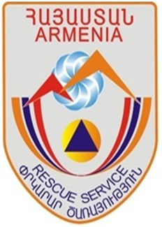
Նկար 1. Փրկարար ծառայության ծառայողների համազգեստի թևքի տարբերանշան

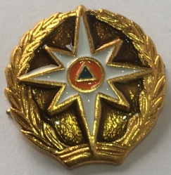 | 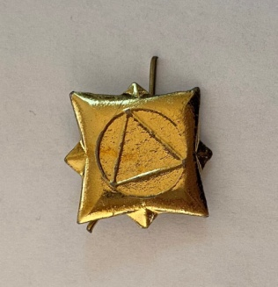 | 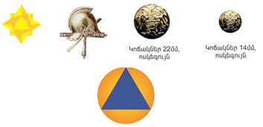  Կոճակներ 22մմ,  ոսկեգույն | Կոճակներ 14մմ,  ոսկեգույն

Նկար 2. Փրկարար ծառայության ութաթև խորհրդանշանը, կոճակները և քաղաքացիական պաշտպանության տարբերանշանը

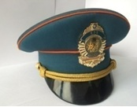
Նկար 3. Տոնական համազգեստի գլխարկ
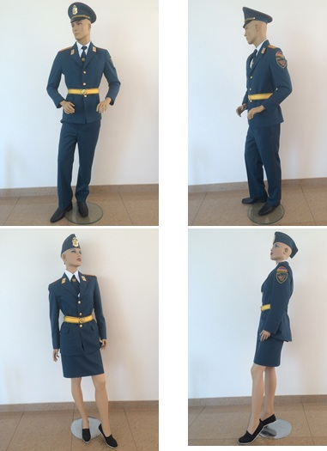
Նկար 4. Տոնական համազգեստ

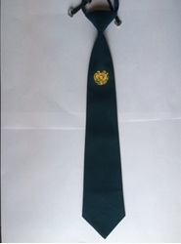 | 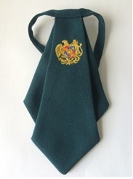
Նկար 5. Տոնական համազգեստի փողկապ | Նկար 6. Կանացի տոնական համազգեստի փողկապ

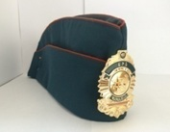
Նկար 7 Կանացի. տոնական համազգեստի գլխարկ (պիլոտկա)

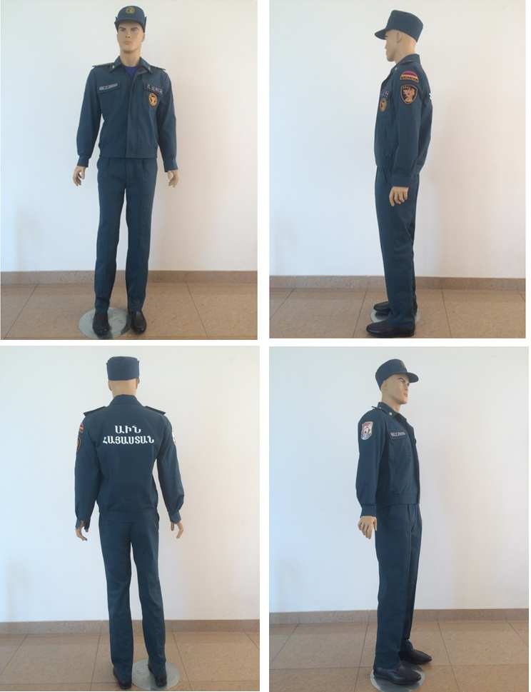
Նկար 8. Ամենօրյա մուգ փիրուզագույն. համազգեստ

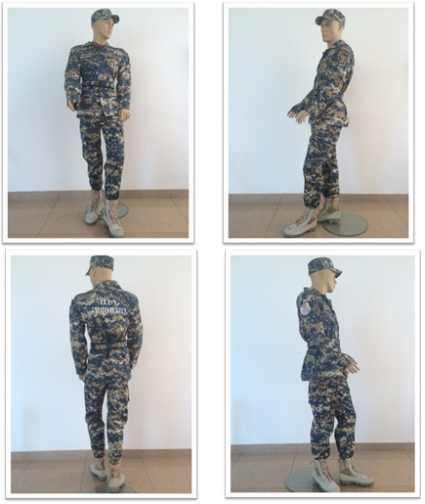
Նկար 9. Ամենօրյա քողարկող համազգեստ

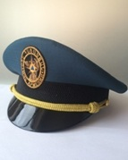
Նկար 10. Ամենօրյա մուգ փիրուզագույն համազգեստի ամառային գլխարկ (փրկարարական ծառայության բարձրագույն խմբի պաշտոններ զբաղեցնող ծառայողների համար՝ կոկարդը ՀՀ զինանշանով, գլխավոր, ավագ և միջին խմբերի պաշտոններ զբաղեցնող ծառայողների համար՝ կոկարդը՝ ՀՀ ԱԻՆ խորհրդանշանով)

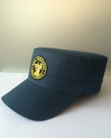 | 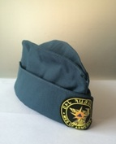 | 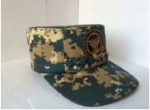
Նկար 11. Ամենօրյա մուգ փիրուզագույն համազգեստի գլխարկ (կեպի) | Նկար 12. Ամենօրյա մուգ փիրուզագույն համազգեստի կանացի գլխարկ (պիլոտկա) | Նկար 13. Ամենօրյա քողարկող համազգեստի գլխարկ (կեպի)

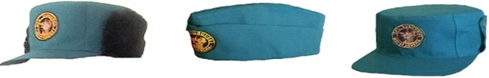 | 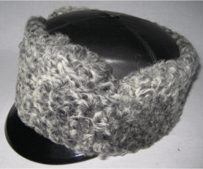 | 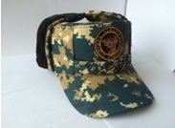
Նկար 14. Կոշտ հովհարով, մորթե ականջակալներով ու ծոծրակամասով մուգ փիրուզագույն համազգեստի ձմեռային գլխարկ (կեպի) գլխավոր, ավագ, միջին և կրտսեր խմբերի կոչումներ ունեցող ծառայողների համար | Նկար 15. Ձմեռային կարակուլե գլխարկ, փրկարարական ծառայության բարձրագույն խմբի  պաշտոններ զբաղեցնող ծառայողների համար | Նկար 16. Ամենօրյա քողարկող համազգեստի ձմեռային գլխարկ (կեպի)

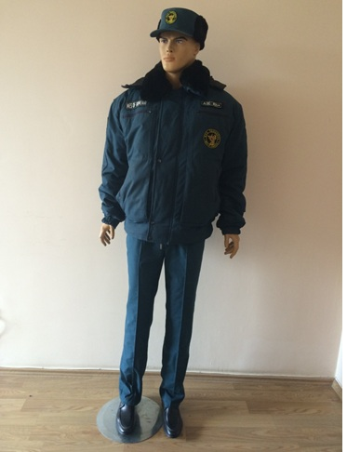
Նկար 17. Ամենօրյա մուգ փիրուզագույն ձմեռային համազգեստ

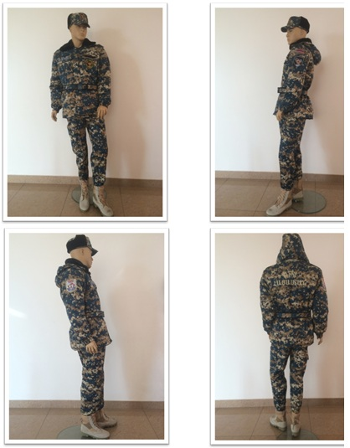
Նկար 18. Ամենօրյա ձմեռային քողարկող համազգեստ

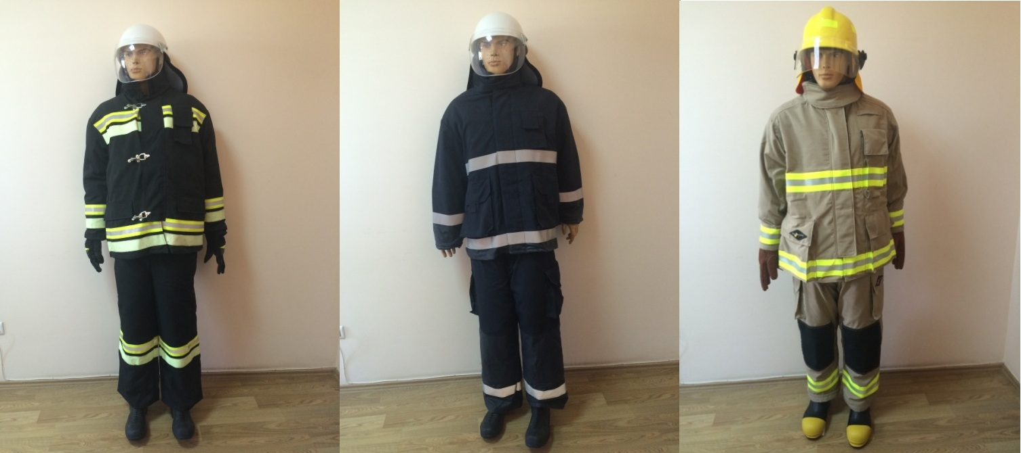
Նկար 20. Հրշեջ փրկարարի մարտական համազգեստ

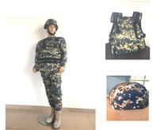
Նկար 23. Արտաքին կրման զրահաբաճկոն և ռազմական սաղավարտ

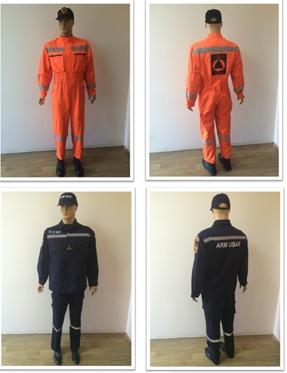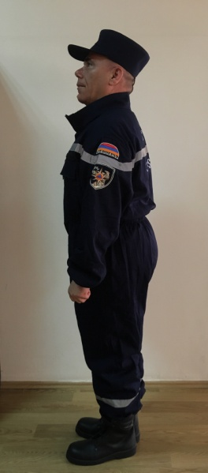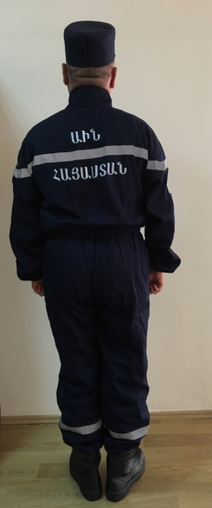
Նկար 24. Աշխատանքային համազգեստ /կոմբինեզոն/

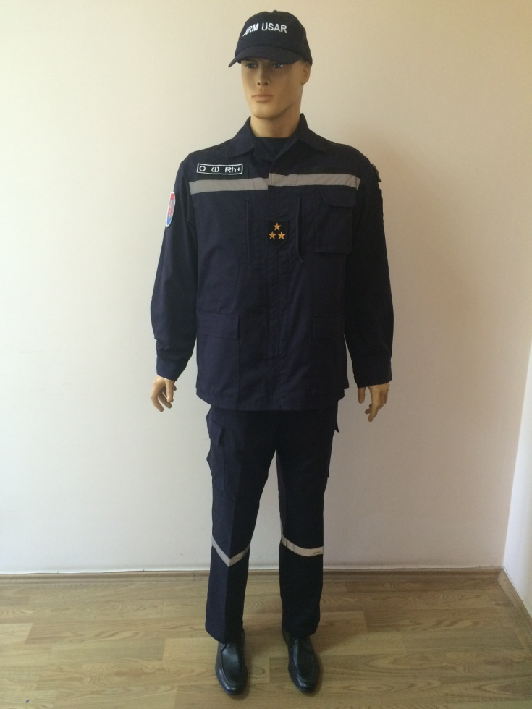
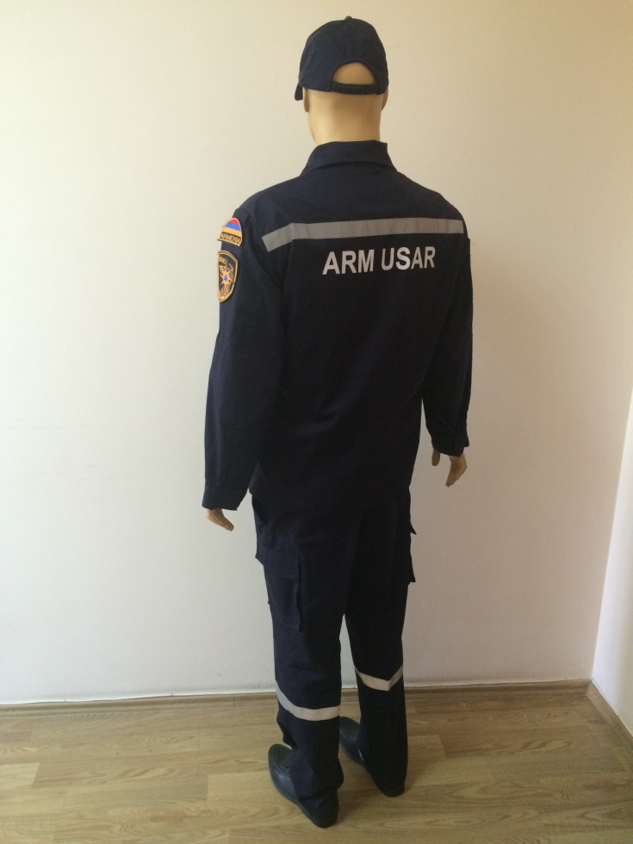
Նկար 25. ՄԱԿ-ի միջազգային որոնողափրկարարական խորհրդատվական
խմբի «INSARAG»-ի համազգեստ` հայկական քաղաքային որոնողափրկարարական թիմի անձնակազմի համար

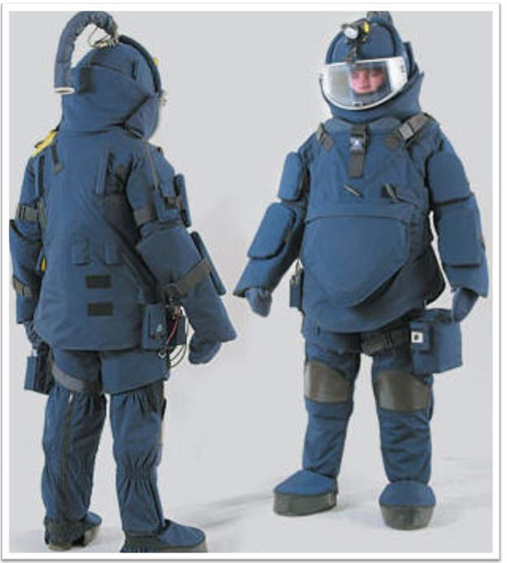
Նկար 26. Սակրավորի համազգեստ

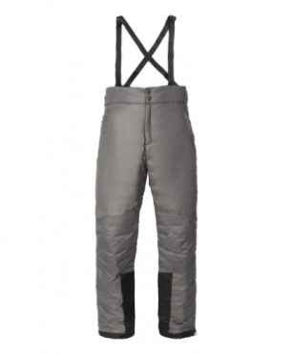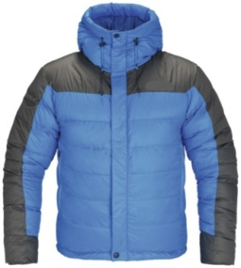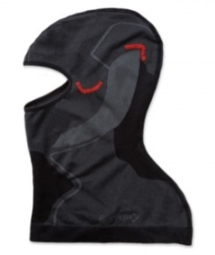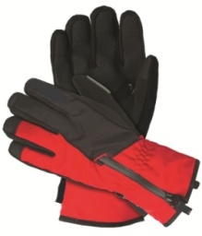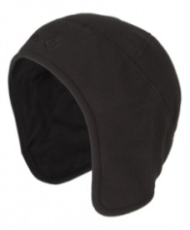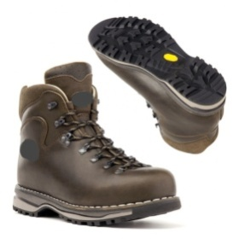
Նկար 27. Լեռնափրկարարի համազգեստի լրակազմ

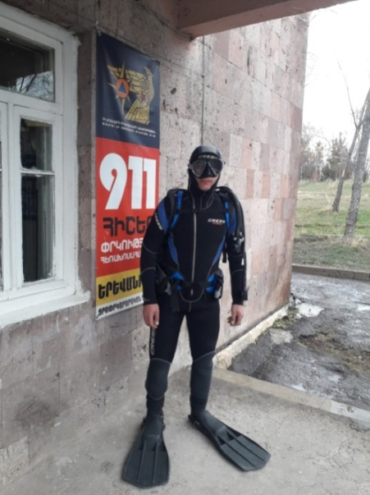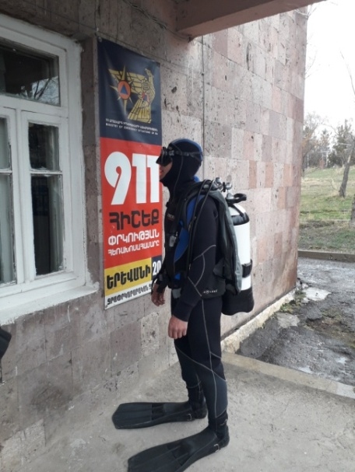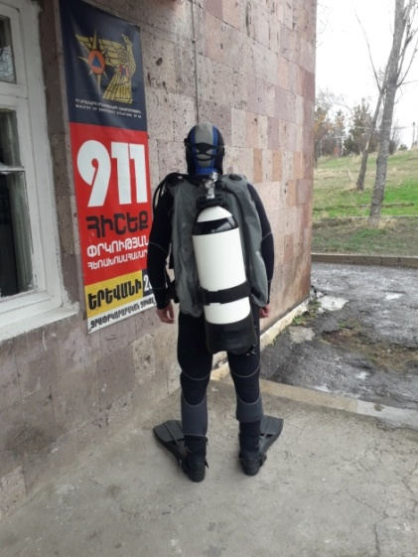
Նկար 28. Ջրասուզակի համազգեստ

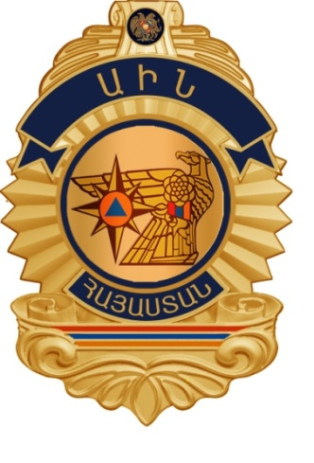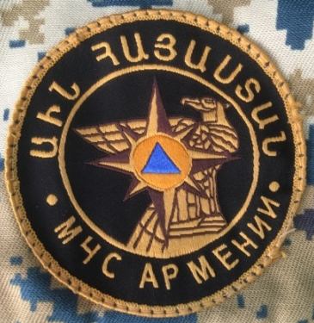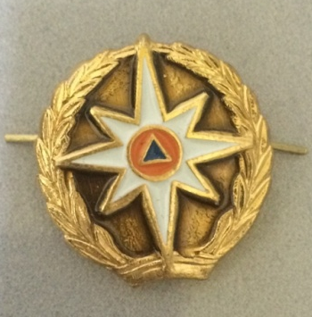
Նկար 29: Գլխարկի կոկարդներ, տարբերանշաններ

ՀԱՅԱՍՏԱՆԻ ՀԱՆՐԱՊԵՏՈՒԹՅԱՆ
ՎԱՐՉԱՊԵՏԻ ԱՇԽԱՏԱԿԱԶՄԻ
ՂԵԿԱՎԱՐ Է. ԱՂԱՋԱՆՅԱՆ

